53 INFO o SmS    392 8233 155  22 Ago e- Tu.  partecipi allo STAGE   (vedi pg 120)  che informa e presenta  la Specializzazione ?    Sì, poi frequenterò  il CORSO  specialisTico 16.32 | per diventare eXpert, occupato, di Alto profilo > subito alla  www.paraUniversita.it  Ampia formazione per Lavoro certo  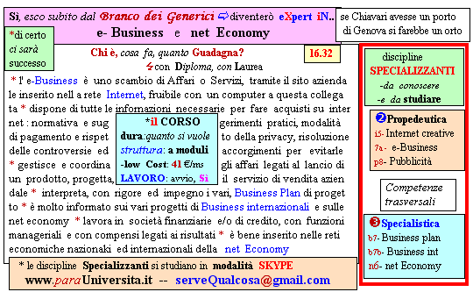  Il corso ed i suoi contenuti personalizzeranno il mio curriculum | Specializzazione suggetita post Diploma  non universitaria, ,Low cost breve  Non universitaria, Low cost, brev
55  INFO o SmS   | per diventare eXpert , occupato,di Alto profilo > subito alla  www. paraUniversita.it  Ampia formazione per Lavoro certo
392 8233 155  24 Ago e- Tu,  partecipi allo STAGE   (vedi pg 120)  che informa e presenta  la Specializzazione ?    Sì, poi frequenterò  il CORSO  specialisTico 10.22 | 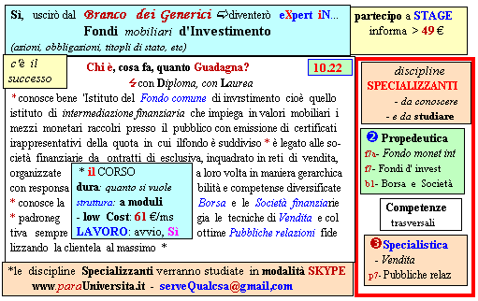  Il corso ed i suoi contenuti personalizzeranno il mio curriculum | Specializzazione: suggerita post Diploma  Non universitaria, Low cost, breve

